**КУРАТОРСКИЕ ЧАСЫ, ПОСВЯЩЕННЫЕ ВСЕМИРНОМУ ДНЮ БОРЬБЫ СО СПИДОМ**

***Путь, ведущий к прекращению***

***СПИДа, – это путь прав.***

***Мир может покончить со СПИДом к 2030 г.***

***при условии, что будут защищены***

***права каждого человека.***

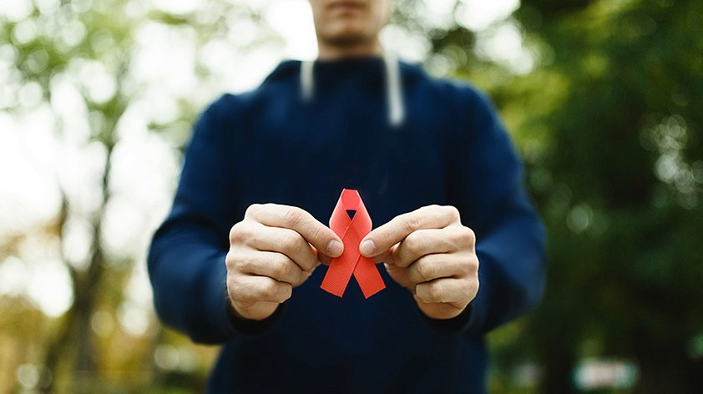

**ВИЧ И СПИД!**

**ЗНАТЬ, ЧТОБЫ ЖИТЬ!**

**1 декабря – Всемирный день борьбы со СПИДом**

**О СПИДе В ЦИФРАХ И ФАКТАХ**

|  |  |  |
| --- | --- | --- |
| 1.3 МИЛЛИОНА  человек в мире заразились ВИЧ в 2023 году | 39.9 МИЛЛИОНА  человек живут с ВИЧ во всем мире | 630ТЫСЯЧ  человек на планете умерли от болезней, связанных со СПИДом |

Первого декабря 2024 г. ВОЗ и ее партнеры отмечают Всемирный день борьбы со СПИДом. Проводя эту кампанию под лозунгом **«ВСТАТЬ НА ПУТЬ ОТСТАИВАНИЯ ПРАВ: МОЕ ЗДОРОВЬЕ – МОЕ ПРАВО!»**, ВОЗ призывает мировых лидеров и граждан отстаивать право на здоровье и устранить проявления неравенства, которые препятствуют успешной борьбе со СПИДом.

**СПИД И ВИЧ. ЭТО ДОЛЖЕН ЗНАТЬ КАЖДЫЙ!**

**Символ нашего сострадания, поддержки и надежды на будущее без СПИДа! 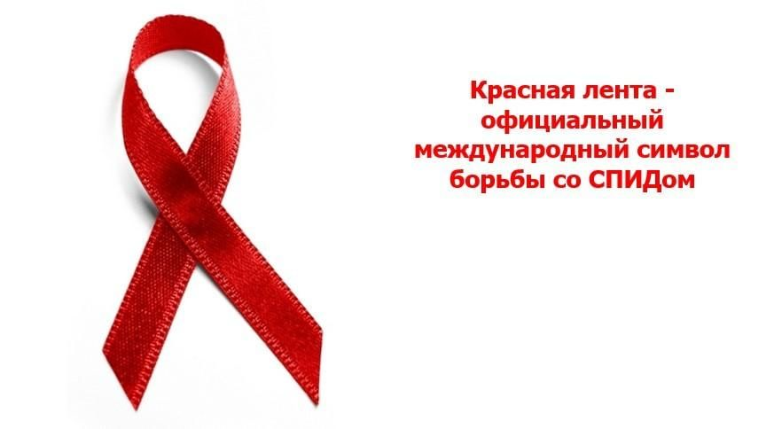**

**СПИД –** синдром приобретенного иммунодефицита. Это заболевание вызывается вирусом иммунодефицита человека (ВИЧ).

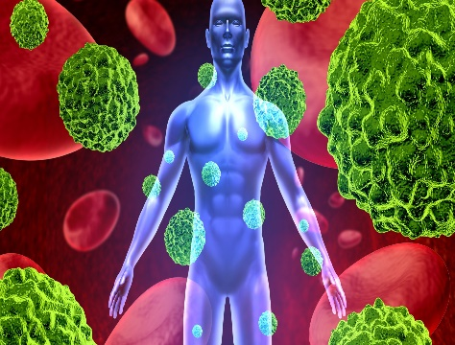**ВИЧ** ослабляет иммунную систему, в результате чего организм теряет возможность противостоять различным заболеваниям.

Термином **СПИД** обозначили конечную стадию **ВИЧ-инфекции**; она характеризуется поражением иммунной системы человека, на фоне которого развиваются сопутствующие *заболевания легких, органов кишечно-желудочного тракта, головного мозга*.

|  |  |
| --- | --- |
| **КАК ПEPЕДАЕТСЯ ВИЧ?**   * ПОЛОВЫМ ПУТЕМ   При любых сексуальных контактах без презерватива.   * ЧЕРЕЗ КРОВЬ   При попадании инфицированной крови в кровоток здорового человека.   * ОТ МАТЕРИ К РЕБЕНКУ   От ВИЧ-положительной женщины во время беременности, родов и кормления грудью. | **КАК НЕ ПЕРЕДАЕТСЯ ВИЧ?**   * ЧЕРЕЗ ЖИДКОСТИ ОРГАНИЗМА   Слюну, пот, слезы, мочу, фекалии.   * ПРИ ОБЪЯТИЯХ   При поцелуях, рукопожатиях.   * ПРИ ИСПОЛЬЗОВАНИИ СТОЛОВЫХ ПРИБОРОВ   Через предметы производственной и домашней обстановки.   * ЧЕРЕЗ БАССЕЙН, ДУШ   Воздушно-капельным путем. |

**СТАДИИ РАЗВИТИЯ ВИЧ-ИНФЕКЦИИ**

**1-я стадия**: ***инкубационный период*** (продолжается от 4 недель до 3 месяцев, реже до 1 года) – этап от момента заражения до выработки защитных антител и/или появления симптомов острой ВИЧ-инфекции. На этой стадии человек уже заразен, *хотя лабораторные исследования на антитела к ВИЧ могут показать отрицательный результат*.

**2-я стадия**: ***первичные проявления*** (начинается примерно через 3 месяца после заражения). Вирус активно размножается в организме, анализ крови на антитела к ВИЧ уже будет положительным.

**По строению выделяют два вида вируса: ВИЧ-1 (заразен и опасен для человека) и ВИЧ-2 (менее патогенен, передаётся с меньшей вероятностью).**

**КАК ИЗБЕЖАТЬ ЗАРАЖЕНИЯ?**

• Не употреблять наркотики;

Единственный надежный способ определить ВИЧ статус человека — это **прохождение теста на**

**ВИЧ-инфекцию.**

• Воздержаться от случайных половых связей;

• Использовать средства контрацепции;

• Соблюдать правила личной гигиены.

**ВАЖНО** ❗

Нет причин отказываться от общения с человеком только потому, что у него/нее ВИЧ-инфекция.

**ЗАЧЕМ ЧЕЛОВЕКУ ЗНАТЬ СВОЙ ВИЧ-СТАТУС?**

— Чтобы выяснить *причину плохого самочувствия* или получить информацию о состоянии своего здоровья.

— Чтобы снизить *риск передачи* вируса другому человеку.

— Чтобы своевременно начать принимать *антиретровирусную терапию.*

— Чтобы подготовиться к *наступлению беременности*, планировать рождение здоровых детей.

— Чтобы поддержать иммунную систему и *не допустить наступление стадии СПИДа*.

**ЧТО ТАКОЕ «ПЕРИОД ОКНА»?**

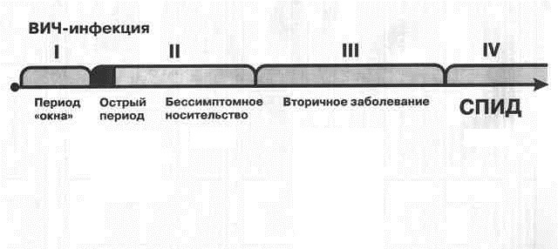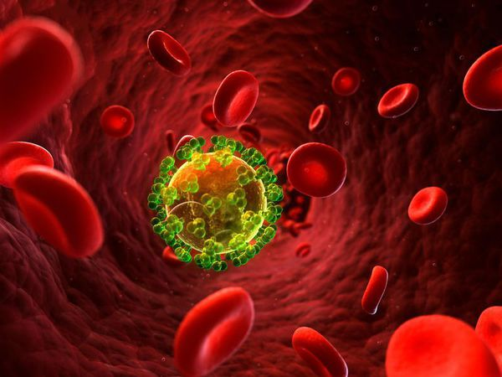

Это период, когда **вирус** в организме уже **есть**, а антитела еще не выработались в количестве, достаточном для определения лабораторным методом. В этот период (который занимает **от трех до шести месяцев)** тесты, работающие на определение антител (экспресс-тесты, так же ИФА 3-го поколения) **не смогут выявить вирус**.



Современные тесты типа **ПЦР** и **ИФА 4-го поколения** определяют вирус уже начиная **со второй недели после заражения**.

***СИМПТОМЫ ОСТРОЙ ВИЧ-ИНФЕКЦИИ***

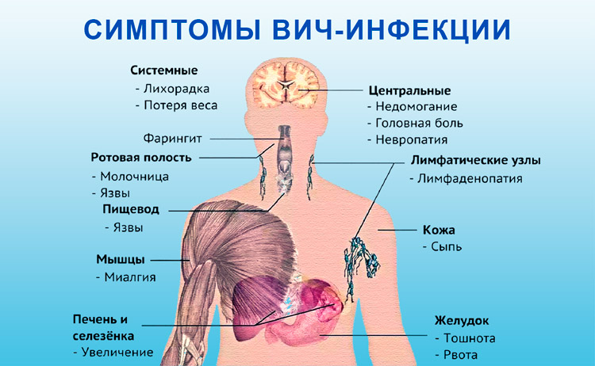Проявляются в первые **три недели – три месяца** от момента инфицирования.

* увеличение лимфатических узлов (чаще всего шейных и подмышечных);
* лихорадка (температура при ВИЧ чаще субфебрильная – от 37,1°C до 38,0°C);
* сыпь;
* воспаление нёбных миндалин и, как следствие, боли в горле;

Обычно симптомы ВИЧ длятся около 2-3 недель, после чего все проявления исчезают. Исключение может составлять увеличение лимфоузлов, которое часто сохраняется на протяжении всего заболевания.

* слабость, бессонница;
* головные боли.

**Вышеперечисленные симптомы ВИЧ могут наблюдаться примерно у**

**30% заболевших.**

**ВИЧ И БЕРЕМЕННОСТЬ**

* Женщины, которым своевременно назначена **антиретровирусная терапия**, ***не передают вирус при беременности и родах.***
* При подавлении вируса роды могут быть проведены естественным путём.
* Однако **грудное вскармливание** даже при приёме терапии **противопоказано** в связи с большим риском заражения ребёнка через грудное молоко.

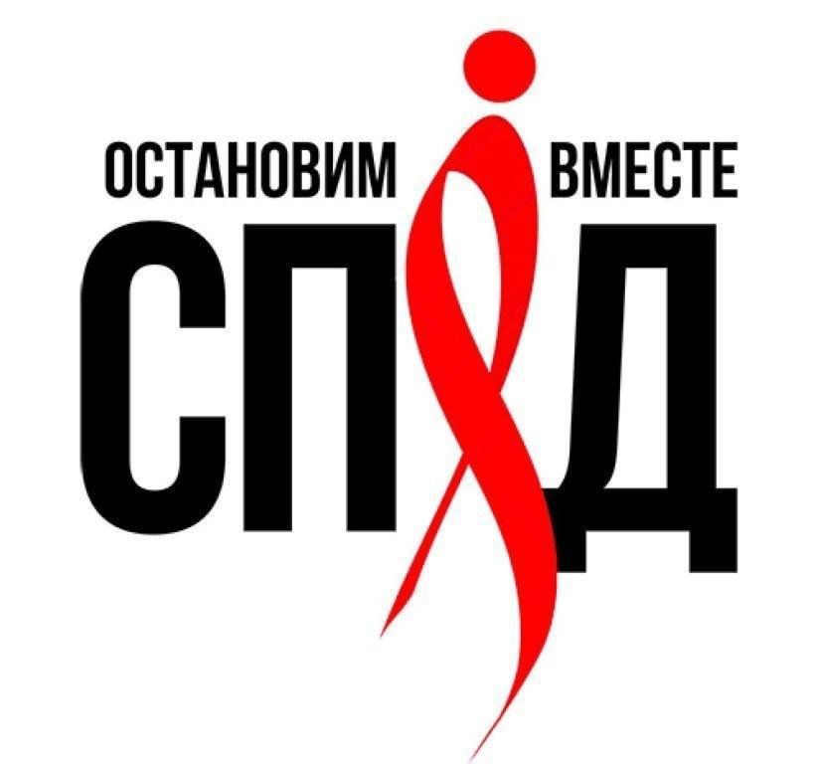**СПИД**

* В среднем **от момента инфицирования ВИЧ до развития СПИДа проходит 10 лет**, от **момента развития СПИДа до смерти – от 6 до 22 месяцев**.
* Время жизни от момента инфицирования до смерти без проведения лечения составляет **от 7,5 до 11,6 лет.**

**Когда люди впервые услышали о СПИДе?**

|  |  |
| --- | --- |
| **Дата** | **Событие** |
| **1979-1981** | Врачи в Нью-Йорке и Лос-Анджелесе заметили необычные иммунные нарушения у ряда пациенток: рак кровеносных сосудов *(саркома Капоши*) и редкую форму пневмонии (*пневмоцистная пневмония)*. Заболевание закончилось смертью. |
| **1982** | Центры по контролю заболеваний ввели в реестр болезней новое заболевание – СПИД. |
| **1983** | Появились первые сведения о возбудителе болезни. |
| **1984** | Возбудитель выделен в чистой культуре, созданы тест-системы для его обнаружения. |
| **1987** | **В** Советском Союзе официально объявлено о первом случае заболевания **СПИД**ом мужчины, ранее работавшего переводчиком в одной из стран Африки (умер в 1992 г.). |
| **1988** | Охвачено 136 стран мира на всех континентах; число больных – 250 тыс. человек, ещё 5-10 млн. – носители.  Всемирной организацией здравоохранения **1 декабря** объявлен **Всемирным днем борьбы со СПИДом** |
| **1989** | В клиниках на юге России (Элиста, Волгоград, Ростов-на-Дону) вирусом иммунодефицита по вине медицинских работников были заражены 279 детей. |
| **1991** | В России были открыты 82 СПИД-сервисных организации. |
| **1995** | Вышел **закон «О предотвращении распространения в Российской Федерации заболевания, вызываемого ВИЧ».** |
| **1996** | Распространение ВИЧ в России увеличивается в геометрической прогрессии. Основным путем заражения становится внутривенное введение наркотиков. |
| **1997** | Начинает работать несколько разных проектов, направленных на изучение потребителей инъекционных наркотиков как социальной группы и организации среди них профилактической работы. |
| **1998** | Заканчивается разработка более эффективных лекарств со значительно меньшими побочными эффектами, которые поддерживают состояние ВИЧ-инфицированного и продлевают ему жизнь. |
| **2020** | В России проживает 1 000 000 людей с ВИЧ. |

*Но на этом история развития эпидемии ВИЧ/СПИДа не заканчивается, т.к. лекарство полностью излечивающее от СПИДа еще не изобретено, и каждый день появляются все новые и новые ВИЧ-инфицированные пациенты.*

**СПИД-индикаторные заболевания**

Пациенты, инфицированные ВИЧ, как правило, **погибают не от самого вируса** и даже не от СПИДа, а от его последствий – заболеваний, которые в медицине принято называть **СПИД-индикаторными или СПИД-ассоциированными.**

* 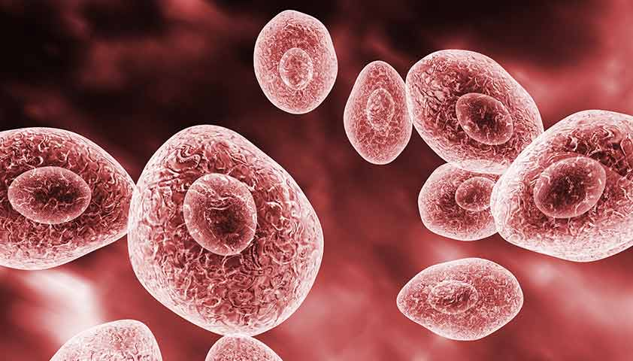﻿﻿*Пневмоцистоз* – обычно локализуется в лёгких, для него характерно медленное повышение потливости и температуры тела (до 38–40 °С), постепенное развитие слабости, интоксикации и одышки.

Больные выглядят бледными, с развитием одышки у них синеет носогубный треугольник, частота дыхательных движений увеличивается с 20 до 60 раз в минуту.

*Пневмоцисты —*

*дрожжеподобные грибы,*

*которые заселяют лёгкие*

* *Кандидоз* – инфекционное заболевание, вызванное грибками рода Candida, которое поражает кожу, слизистые оболочки и внутренние органы; представлено красными нечёткими пузырьками или язвами, возможно поражение ногтей.
* 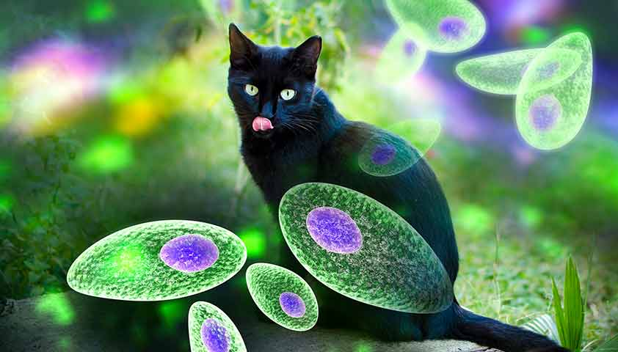*Токсоплазмоз* – инфекция, которую вызывают простейшие внутриклеточные паразиты токсоплазмы. Среди симптомов: *лихорадка* (может появиться внезапно или прогрессировать в течение двух месяцев), температура тела до 38–40 °С, *слабость, нарушение памяти и внимания, выраженная сонливость* и др. Токсоплазмоз особенно опасен для беременных (выше риск самопроизвольного прерывания беременности) и для пациентов со СПИДом (течение болезни особенно тяжёлое).

*Чаще всего люди заражаются*

*токсоплазмозом от домашних питомцев*

* *Криптококкоз (болезнь Буссе-Бушке, лёгочный торулёз, европейский бластомикоз)* – это инфекция, вызванная патогенными дрожжеподобными грибами рода Cryptococcus. По симптомам *напоминает пневмонию*. Появляется кашель с мокротой, иногда – кровохарканье.
* Туберкулёз – это инфекционное заболевание, вызываемое микобактериями группы Mycobacterium tuberculosis complex. Как правило, инфекция *поражает лёгкие*, но может затрагивать *и суставы, кости, глаза, кожу и даже нервную систему*.

Примерно 12-14 млн населения нашей планеты инфицированы одновременно ВИЧ и микобактериями туберкулеза.

***ГДЕ МОЖНО ПОЛУЧИТЬ БЕСПЛАТНОЕ ЛЕЧЕНИЕ?***

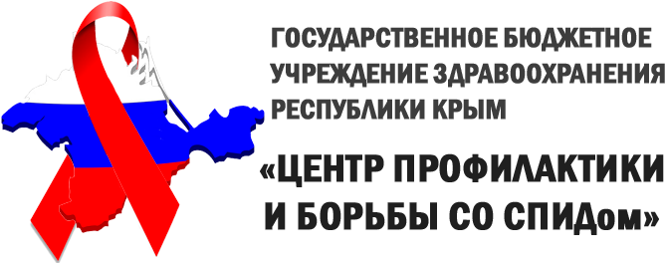Бесплатное обследование и лечение ВИЧ-инфекции граждане России могут получить в центрах по профилактике и борьбе со СПИДом или их филиалах – они есть в каждом регионе страны.

**Отделение в г. Симферополь:  
регистратура,** тел.: +7 (978) 564-85-25, +7 (3652) 600 333

**приемная, тел**.: +7 (3652) 25-25-41



Представьте, что рядом с Вами, с Вашей семьей появился человек, зараженный СПИДом.

Какие ситуации могут привести к заражению Вас и Вашей семьи этой болезнью? Разделите следующие ситуации и формы поведения на категории: сопряжено с риском и безопасно.

|  |  |
| --- | --- |
| ***СОПРЯЖЕНО С РИСКОМ или БЕЗОПАСНО*?** | |
| * 1. Дружески целоваться;   2. иметь половые связи;   3. принимать пищу за одним столом;   4. спать в одной комнате;   5. обмениваться рукопожатием;   6. помогать при обработке ран;   7. сидеть за одной партой;   8. дать на пользование ручку;   9. использовать чужую зубную щетку;   10. купаться в одной реке; | 11. ехать в одном автобусе;  12. совместно посещать бассейн;  13. целоваться в губы;  14. пить воду из общего питьевого фонтанчика;  15.кашлять и чихать в одной комнате;  16. пользоваться чужой бритвой;  17. читать одну и ту же книгу;  18. пользоваться общей туалетной комнатой;  19. играть в одной спортивной команде;  20. быть укушенным ВИЧ – больным. |

**ИНТЕРЕСНЫЕ ФАКТЫ О ЗАБОЛЕВАНИИ**

* 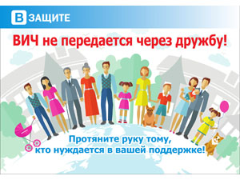*Спидофобия – панический страх перед носителями СПИД и ВИЧ.*
* *Третье воскресенья мая – «День памяти умерших от СПИДа».*
* *На сегодня вирус иммунодефицита человека (ВИЧ)* *– самый изученный из всех вирусов. О ВИЧ опубликовано более 200 тыс. научных статей.*
* *Пары, в которых один партнер ВИЧ-положительный, а второй ВИЧ-отрицательный, называют дискордантными парами.*

**ЧТО ПОСМОТРЕТЬ И ПОЧИТАТЬ ПО ДАННОЙ ТЕМЕ?**

|  |  |  |
| --- | --- | --- |
| **Наименование** | **Ссылка** | **[QR-код](https://www.googleadservices.com/pagead/aclk?sa=L&ai=DChcSEwiE08rRlceJAxUbD6IDHRV4HEQYABAAGgJsZQ&co=1&ase=2&gclid=EAIaIQobChMIhNPK0ZXHiQMVGw-iAx0VeBxEEAAYAiAAEgITa_D_BwE&ohost=www.google.com&cid=CAASJuRoPBgTq9jdGRKZsWBbsEEgM9oDiXg-6RBbxBXx2njtNTW6OVK_&sig=AOD64_0aY8wZ9KOj2JGiG5o6asYYRdTIAw&q&nis=4&adurl&ved=2ahUKEwin78XRlceJAxXeIBAIHTOeHQQQ0Qx6BAgKEAM)** |
| Профилактические видеоматериалы, посвящённые ВИЧ и СПИДу | clck.ru/3EqScu | C:\Users\User\Downloads\clck.jpeg |
| Видеоролик о СПИДе | clck.ru/3EqmUU | C:\Users\User\Downloads\clck (2).jpeg |
| Сайт официального Центра профилактики и борьбы со СПИДом. | clck.ru/3EquS7 | C:\Users\User\Downloads\clck (4).jpeg |
| Видео от Центра профилактики и борьбы со СПИДом | clck.ru/3Equkg | C:\Users\User\Downloads\clck (6).jpeg |
| Информационный бюллетень о ВИЧ-ИНФЕКЦИИ | clck.ru/3EqTVZ | C:\Users\User\Downloads\clck (1).jpeg |

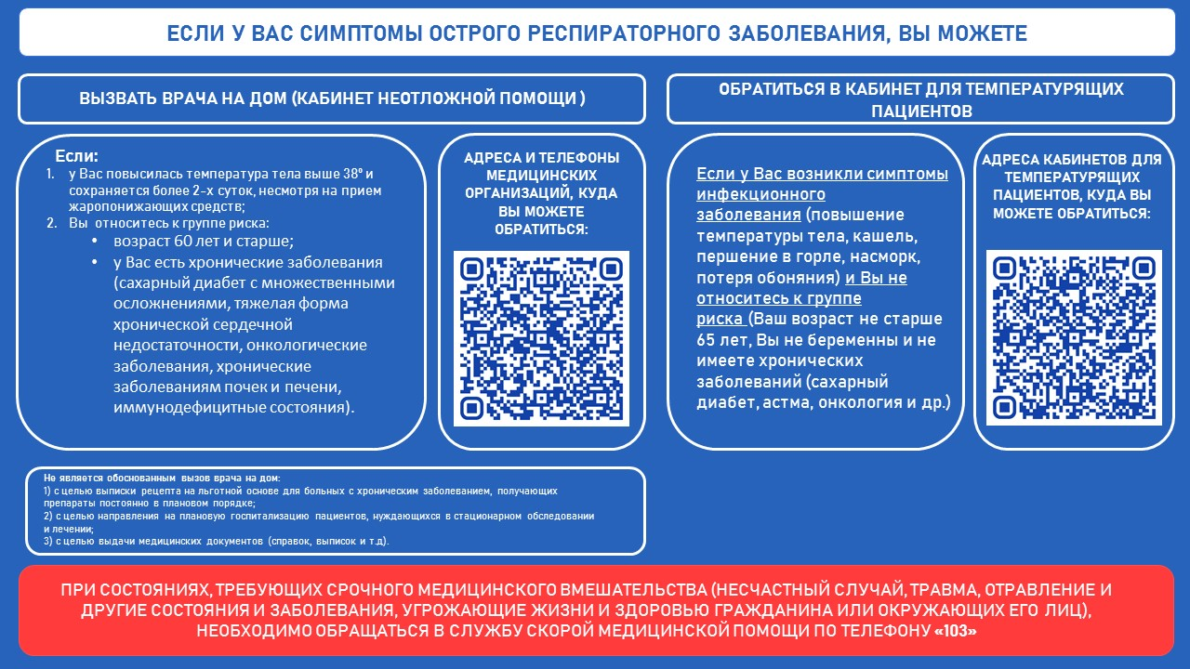

**Берегите себя и будьте здоровы!**